[[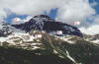](http://www.skif.msk.ru/summits/kavkaz/sb.jpg)](http://www.skif.msk.ru/summits/kavkaz/sb.jpg)

Общий вид с юга.

Стрелками указаны маршруты восхождений.

**Семенов-Баши, 3602м**

***По центральному бастиону южной стены. 3А ск.***

От а\л «Алибек» вверх по тропе, ведущей к учебным склонам в.Семеновбаши. От скал вверх по травянистым склонам в направлении южной стены в.Семеновбаши до большого снежного цирка под стеной. От «Алибек» - 3 часа.

По снежному склону крутизной 25-30 град. Вверх под центральный бастион Южной стены (начало маршрута правее красной стрелки, нарисованной на светлой 8-ми метровой скале). По скалам сначала вверх, а затем вправо и, пересекая кулуар, выход под стену.

По стене вверх до большой полки. Контрольный тур. С полки вправо-вверх по системе внутренних углов, полок и гребней выход на сыпучую мульду и по ней на «крышу». По легким скалам крыши выход на Восточный гребень и по нему влево на вершину. От начала маршрута 6-8 часов. Спуск по маршруту 1Б. (см. ниже)

Рекомендации: состав группы 6 человек, исходный бивуак – под Южной стеной, веревки 2-3х30 м, крючья 10-15 шт. разные.

Примечание: по состоянию на июль 2002 года не было красной стрелки, обозначающей начало маршрута.

*Описание из библиотеки а/л Алибек*

[[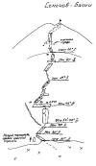](http://www.skif.msk.ru/summits/kavkaz/sb3ashem.jpg)](http://www.skif.msk.ru/summits/kavkaz/sb3ashem.jpg)

 Схема восхождения по маршруту 3А

[[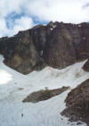](http://www.skif.msk.ru/summits/kavkaz/sb3a.jpg)](http://www.skif.msk.ru/summits/kavkaz/sb3a.jpg)

Вид начало маршрута. Маршрут проходит по правой стене кулуара, хорошо видного на фотографии. Стрелкой показан путь к началу маршрута.

# Семенов-Баши по 3А

Пишет [Andrey Orlov](https://www.risk.ru/people/andreyorlov),

[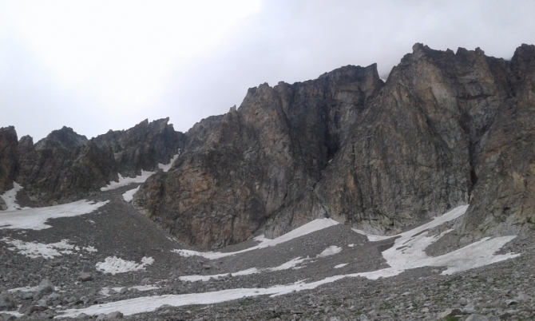](https://www.risk.ru/u/img/274/273462-1200.jpeg)  
Сходили летом 2017 года Семенов-Баши по 3А. Тут небольшой отчет, может кому-то пригодится.  
  
  
  
29.07.17  
Собираемся после обеда выдвинуться на ночевки под перевалом Хрустальный. В наших планах Семенов-Баши по центральному бастиону южной стены - 3А. С обеда начинается сильный дождь переходящий в грозу. Ждали пока распогодится, в итоге вышли из Домбая в 15:30. По дороге на Кругозор - дождь, тропа хорошая, в нижней части по лесу. На ночевки пришли уже в сумерках к 20. Стоим в компании ребят из Минска их девять человек - душевные люди.  
  
30.07.17  
Ночью дождь, в 4 - капает, в 5 дождя нет, но низкая облачность без просветов. Встали в 6, прогноз на сегодня неплохой - малооблачно, после обеда небольшая вероятность дождя. Выглянув из палатки этого не скажешь Эрцог, Джаловчат, Белалакая - в облаках. Нижняя граница облачности по перевалу Чхалта-Дзых, а это всего около 3100 метров. Наш бастион на Семенове открыт, но сама вершина и крыша в тумане. Завтрак прошел в сомнениях. Наши соседи ушли на 1Б по восточному гребню. В 7 выдвинулись и мы. К 9 подошли под маршрут. Он идет по правой стене большого кулуара, который разделяет всю южную стену. По небольшому снежнику подходим под скалы. Первая веревка левее небольшого кулуара, по которому течет ручей.  
[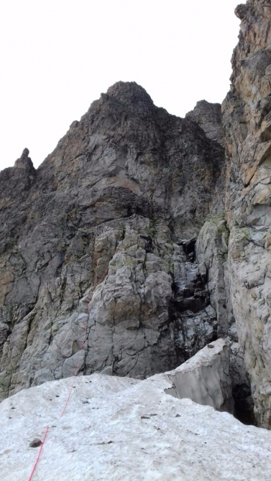](https://www.risk.ru/u/img/274/273464-1200.jpeg)  
Далее пересекая кулуар право по зарасшим зеленоватым полкам вверх. Лазание не сложное, но скалы замшелые, и сыроваты, скользко. Страховка с переменным успехом, щели забиты землей, но много отколов, неплохо идут петли. Попадается четверочное лазание около 7 метров, страховка в щелях средние и мелкие закладки. Довольно холодно, лезем в поларах и куртках, иногда налетает облачность, но пока не капает и на том спасибо. Через три веревки от начала маршрута большая полка в левой части которой контрольный тур, снимаем записку группы под руководством Романа Губанова от апреля 2016 года. Не сказать что часто посещаемый маршрут, это видно и по отсутствию железа - на весь маршрут встретили один крюк и старый стрегоровский френд. Ни одной дюльферной петли! Как отсюда уходят при плохой погоде не понятно. От полки еще около пяти веревок до крыши.   
[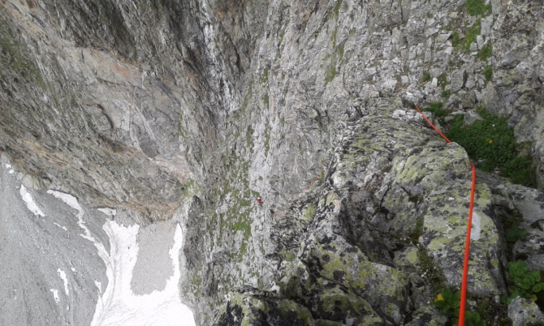](https://www.risk.ru/u/img/274/273465-1200.jpeg)  
За полторы веревки до крыши ушли вправо за перегиб, немного приспустились на полку и по ней вверх до монолитной стенки с крюком. Обходя стенку справа вышли на крышу. Далее пешком на гребень и влево на вершину, где были в 15:50. Меняем записку соседей из Минска и вниз. Спуск по 1Б. Справа от гребня полки по которым в основном и движемся. Далее дюльфер в кулуар со снегом и влево на простые скалы по ним вниз на осыпь. К палатке спустились к 19. Ребята из Минска напоили нас чаем за что им спасибо, консультирем их по  
маршруту, они его идут на следующий день.   
  
По своему интересный маршрут, равномерный, не замусореный железом. На скалах много зелени, если мокро, то скользко. Лазание в целом не сложное, но есть участки где щели забиты землей, проблематично бывает заложиться. Пользовались описанием клуба Скиф <http://www.skif.msk.ru/summits/kavkaz/SemenovBashi.html>. Из снаряжения: комплект закладок, три средних френда, десять оттяжек, три петли.